

**Universiteti i Prishtinës “Hasan Prishtina”**

**Fakulteti i Inxhinierisë Elektrike dhe Kompjuterike**

Lënda: **Bazat e të dhënave**

Projekti: **BAZA E TË DHËNAVE PËR MENAXHIMIN E SPITALIT**

**Faza 4**

Mentor:

Studentët:

Donat Sinani, Enes Hasani,

Erlis Lushtaku, Riga Dibrani,

Rina Jasharaj, Valëza Grainca

Prof. Dr. Lule Ahmedi

MSc. Besmir Sejdiu, PhD Cand.

Normalizimi i bazës së të dhënave

**A B C D E F G H I**

**Faturat**(fVID, fSSN, fÇmimiPaTVSH, fTVSH, fÇmimiMeTVSH, fData, ePaguar, fDataPageses, fPagesa)

**F = { A -> BCDEFGHI, BF -> ACDEGHI, C -> D, D -> E, H -> G, I -> G }**

|  |  |  |
| --- | --- | --- |
| L | M | R |
| - | ABCDFHI | EG |

**Çelësat kadidat:** A+ BF+

**Varësitë:**

|  |  |
| --- | --- |
| **I** A -> BCDEFGHI |  |

Nuk lëndon

1. BCDEFGHI A.

2. A përmban çelësin.

|  |  |
| --- | --- |
| **II**  BF -> ACDEGHI |  |

Nuk lëndon

1. ACDEGHI A.

2. BF përmban çelësin.

|  |  |
| --- | --- |
| **III** C -> D |  |

Lëndon

1. D C.

2. C nuk përmban çelësin.

|  |  |
| --- | --- |
| **IV** D -> E |  |

Lëndon

1. E D.

2. D nuk përmban çelësin.

|  |
| --- |
| **V** H -> G |

Lëndon

1. G H.

2. H nuk përmban çelësin.

|  |
| --- |
| **VI** I -> G |

Lëndon

1. G I.

2. I nuk përmban çelësin.

|  |
| --- |
| Faturat ABCDEFGHI |

|  |
| --- |
| CD |

|  |
| --- |
| ABCEFGHI |

|  |  |  |
| --- | --- | --- |
| ABCFGHI |  | CE |

|  |  |  |
| --- | --- | --- |
| ABCFHI |  | HG |

Pasiqë C -> D dhe D -> E lëndojnë, rrjedh se C -> E lëndon.

**Faturat**(fVID, fSSN, fÇmimiPaTVSH, fTVSH, fÇmimiMeTVSH, fData, ePaguar, fDataPageses, fPagesa)

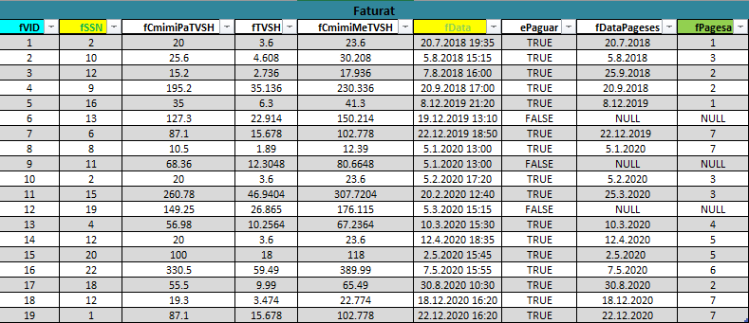

**Faturat**(fVID, fSSN, fÇmimiPaTVSH, fÇmimiMeTVSH, fData, ePaguar, fDataPageses, fPagesa)

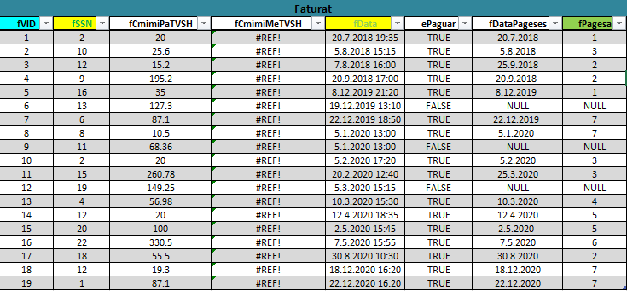

**Faturat**(fVID, fSSN, fÇmimiPaTVSH, fData, ePaguar, fDataPageses, fPagesa)

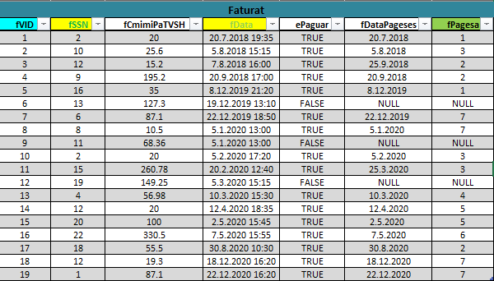

**Fatura I:**

|  |  |  |  |  |  |
| --- | --- | --- | --- | --- | --- |
| fVID | fSSN | fÇmimiPaTVSH | fData | fDataPageses | fPagesa |

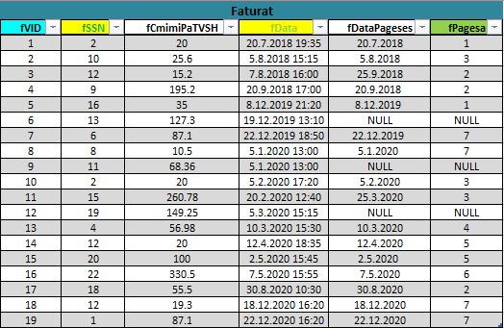

**Fatura II:**

|  |  |
| --- | --- |
| ePaguar | fDataPageses |

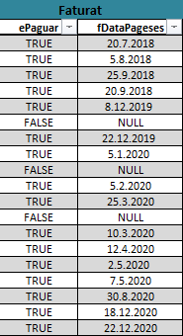

**Fatura III:**

|  |  |
| --- | --- |
| fÇmimiPaTVSH | fÇmimiMeTVSH |

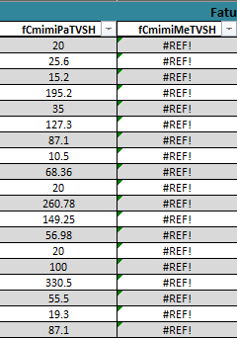

**Fatura IV:**

|  |  |
| --- | --- |
| fÇmimiPaTVSH | fTVSH |

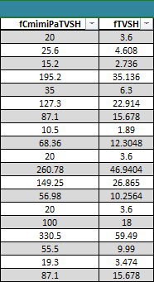

**A B C D E F G H**

**Vaksinimi**(InNrPersonal, vaSSN, vaLindja, vaVaksina1, vaAktuale, vaDataAktuale, vaAlergjia1, vaAlergjia2)

**F = { BEF -> ACGH, B -> C, B -> D, B -> G, B -> H }**

|  |  |  |
| --- | --- | --- |
| L | M | R |
| BEF | - | ACDGH |

**Çelës:** BEF+

**Varësitë:**

|  |  |
| --- | --- |
| **I** BEF -> ACGH |  |

Nuk lëndon

1. ACGH BEF

2. BEF përmban çelësin

|  |  |
| --- | --- |
| **II**  B -> CDGH |  |

Lëndon

1. CDGH B

2. B nuk përmban çelësin

|  |
| --- |
| Vaksinimi ABCDEFGH |

|  |
| --- |
| ABEF |

|  |
| --- |
| BCDGH |

**Vaksinimi**(InNrPersonal, vaSSN, vaLindja, vaVaksina1, vaAktuale, vaDataAktuale, vaAlergjia1, vaAlergjia2)

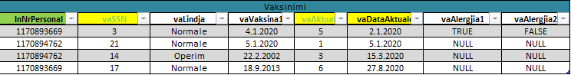

**Vaksinimi I:**

|  |  |  |  |
| --- | --- | --- | --- |
| InNrPersonal, | vaSSN | vaAktuale | vaDataAkuale |

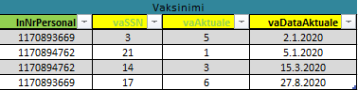

**Vaksinimi II:**

|  |  |  |  |  |
| --- | --- | --- | --- | --- |
| vaSSN | vaLindja | vaVaksina1 | vaAlergjia1 | vaAlergjia2 |

